K3M12O

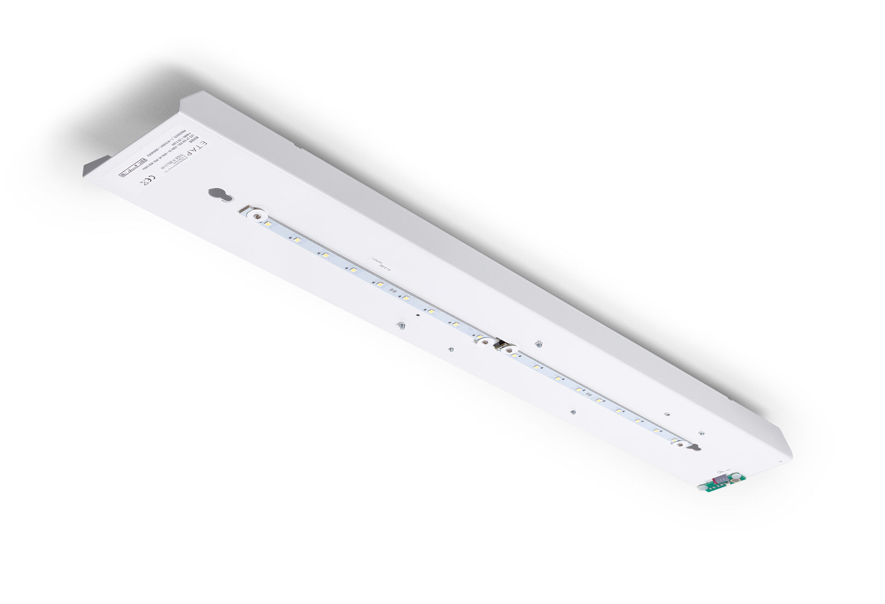
- Renoveringsmodul till led för ETAP K3 fluo nödbelysning
- Autonom armatur (innehåller batteri).
- Dimensioner: .
- Plug-and-play, skruvlöst byte av interiör. Yttre hus och ledningar hålls som de är.

- Spänning: 220-230V.
- Piktogrammets läsavstånd är 0 m.
- Batteridrift: 60 minuter. Armaturen inkluderar ljuskälledata, batteridatum och typ enligt SS-EN 60598-2.22.
- Batteri: 4 x NiMh 1,2V 2,2Ah.
- Valbar Permanentdrift eller beredskapsdrift, förinställt på det vanligaste alternativet.
- Isoleringsklass: class I.
- Fotobiologisk säkerhet EN 62471: RISK GROUP 0 UNLIMITED.
- .
- Glödtrådstest: 850°C.
- 5 års garanti på armatur, ljuskälla, drivenhet och batteri.
- Certifieringar: CE.
- Armaturen har utvecklats och framställts enligt standard EN 60598-1 i ett företag som är ISO 9001 och ISO 14001-certifierat.

